Вот попробовал добавить реальный объект
https://terrageorgia.com/property/vr-krtsanisi-resort-residence/

1)Нужно поработать с этим блоком. Сейчас это параметры для конечной квартиры. А нам нужно, чтобы это соответствовало описанию параметров ЖК.
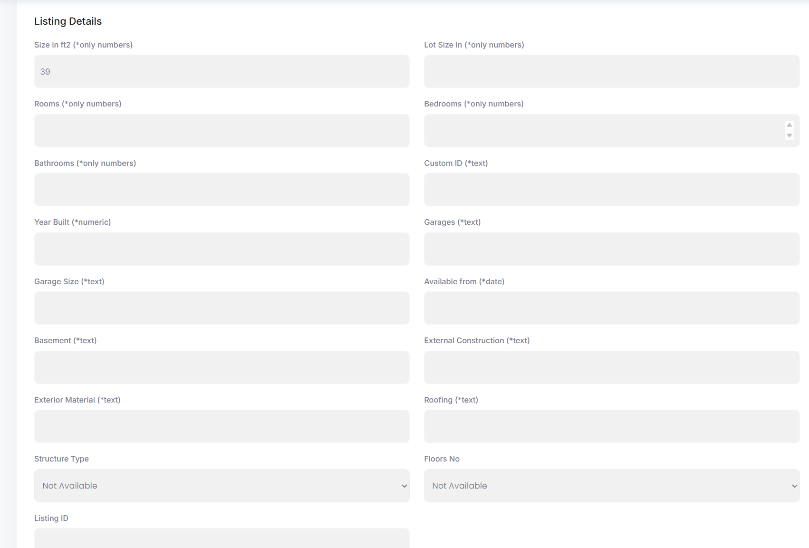

В качестве примера берем наш любимый пример:
https://topaddress.ae/projects/xenia-residence/

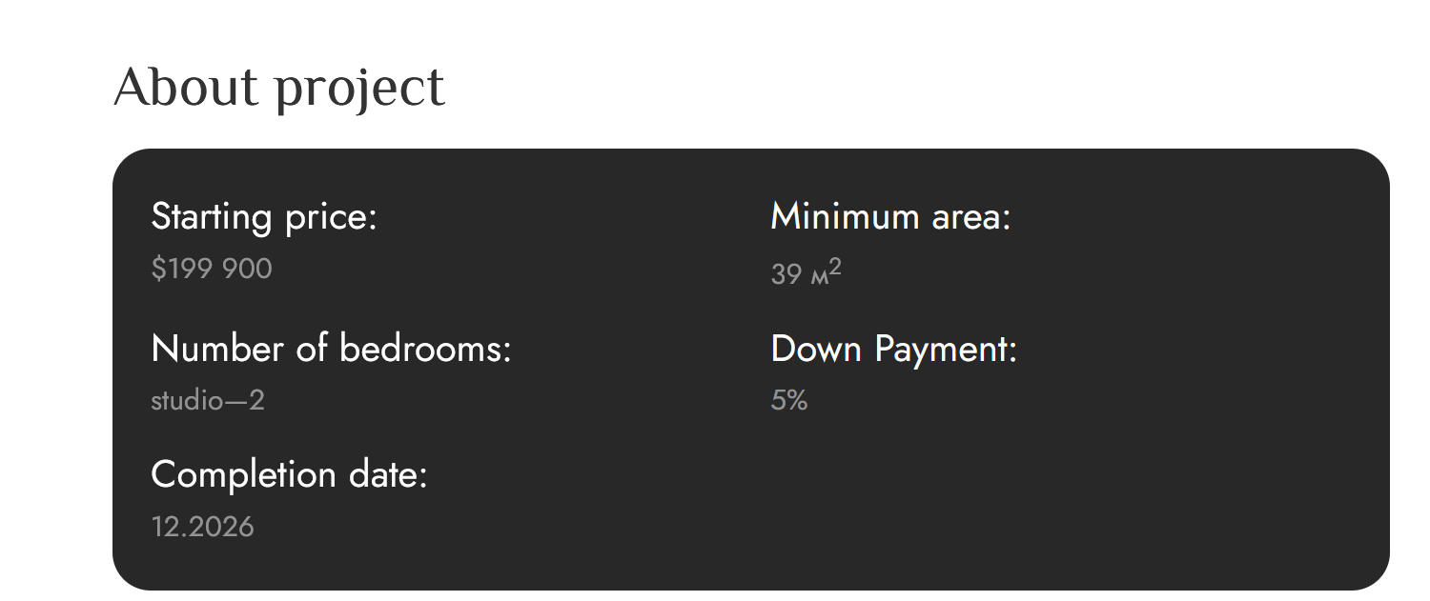

Какие параметры нужны в этом блоке:
А)Starting price: (здесь пишем цену самой дешевой квартиры в ЖК)
Б) Minimum area:здесь пишем минимальную площадь квартиры
С) Property type (Apartment, villa, townhouse)
Д) Location (например Vake)
Е) Delivery date(дата в формате МЕСЯЦ-ГОД)

И этого пока достаточно. Остальное снести или сделать не активным, чтобы не мешало.

Эта информация должна быть здесь, но только в одном месте. В 2-х местах дублировать не надо
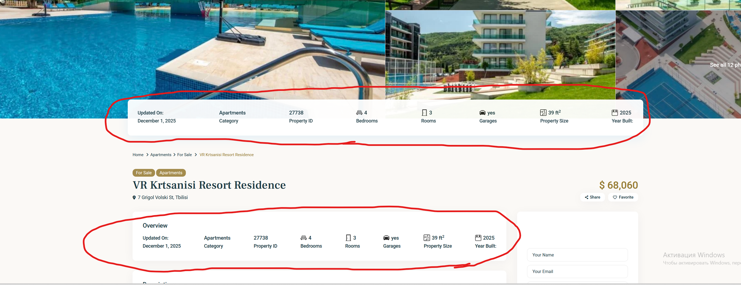

2) не нравится эта галерея картинок. Как-то не “престижно” смотрится, что-ли
Может есть другие типы галерей или способ отображения, чтобы было дорого и богато?
Или как идея: оставить в шапке одну фото, а галерею картинок сместить куда-нибудь вниз? Как это сделано здесь:
https://topaddress.ae/en/projects/xenia-residence/
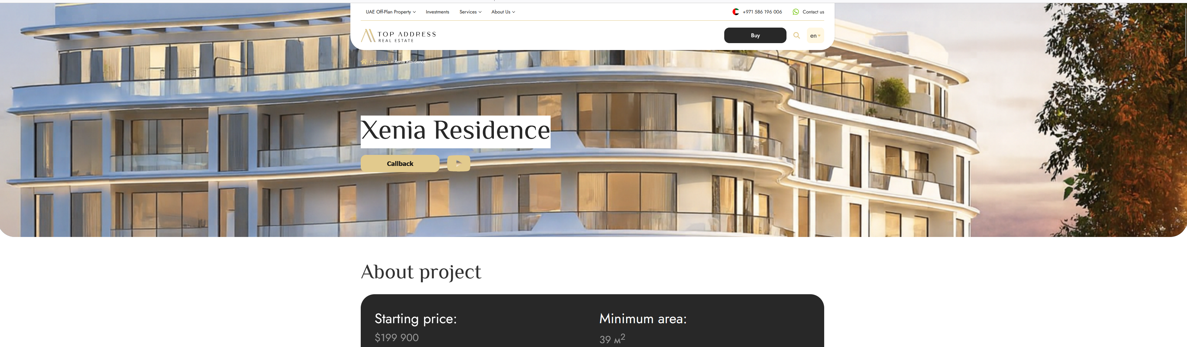

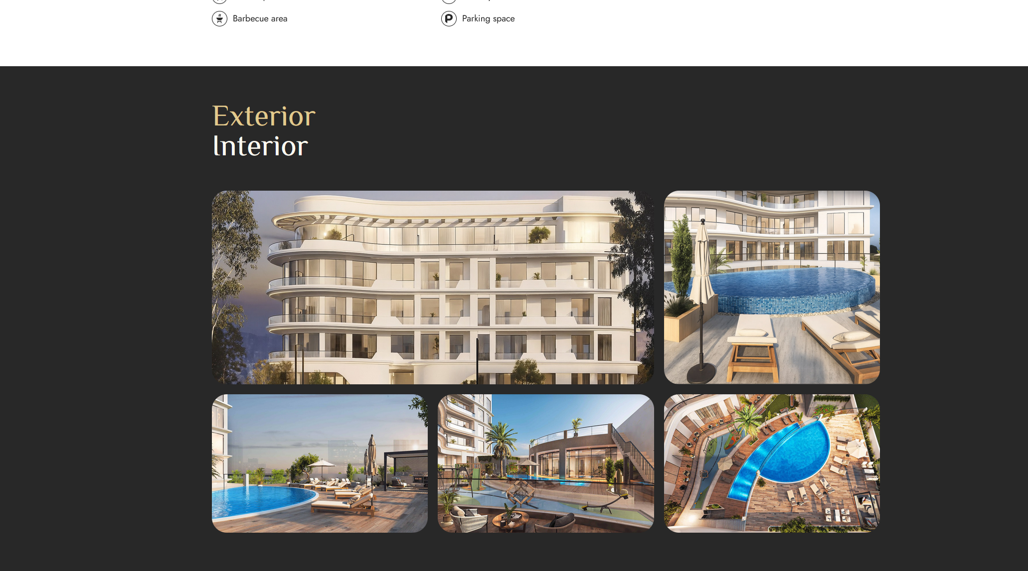

Это было бы даже лучше, тогда мы смогли бы разделить галерею(сделать несколько) на
1) внешний вид(экстерьер)
2) фото внутри (спорт зал, баня, парковка и тд)

3) нужно добавить этот блок со схемой оплаты, должен быть такой встроенный блок в описании объекта.

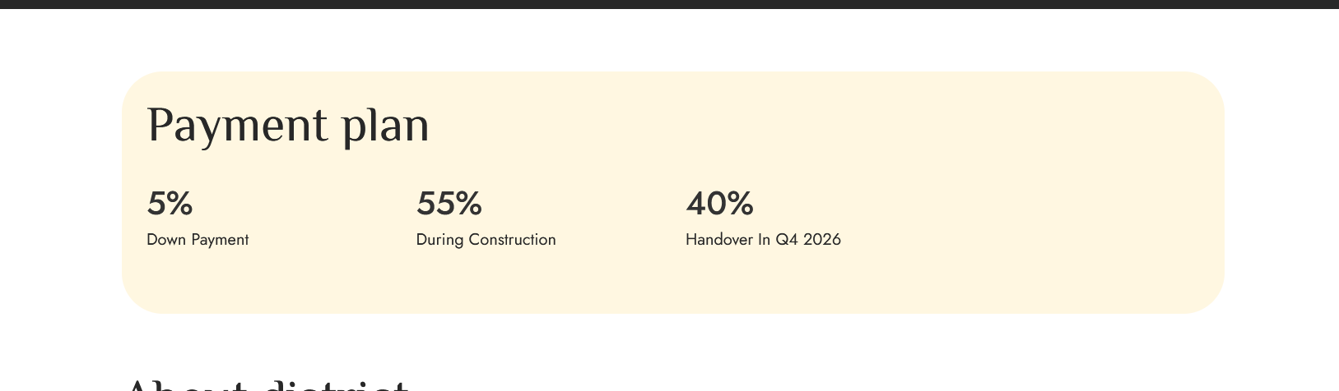

4) нравится этот блок, чтобы можно было дать описание району и было понятно где находится ЖК или район. У нас есть такой встроенный механизм?

